ZÁKAZ RYBOLOVU OD 12.5. do 20.5.2017 VČETNĚ
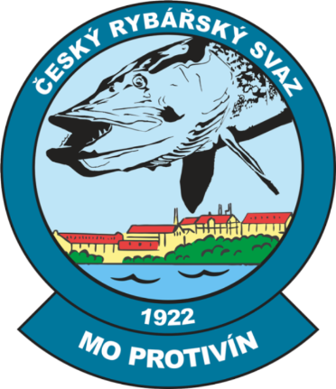

DOBA HÁJENÍ OD 12.5.2017 DO 20.5.2017 VČETNĚ

